Moção Nº 294/2022

De Congratulações à Gema Francisca Masetto Alonso "Dona Gema", pelo trabalho que realizou por 25 anos nas procissões das festividades no aniversário de São Roque

Excelentíssimo Senhor Presidente,

Gema Francisca Masetto Alonso, "Dona Gema", é uma ilustre figura pública são-roquense, de extrema importância em diversos segmentos, principalmente nas áreas artística, cultural e no magistério, onde lecionou e exerceu diversos cargos sociais de coordenação e chefia ao longo de sua carreira.
Dona Gema teve seu primeiro contato com a arte quando ainda era criança, atuando em números de dança, dentre outros. Aos 17 anos já participava de desfile de moda e atuava em peças teatrais, tendo como apresentação marcante “O Interventor” de Vasco Barioni. No campo da arte e cultura desenvolveu inúmeros projetos musicais, teatrais, além de ser muito querida e lembrada pelos trabalhos religiosos que tradicionalmente executava nas Festas de Agosto.
Nos últimos dias 15 e 16 ocorreram respectivamente as Procissões de Nossa Senhora de Assunção e de São Roque. Estas procissões representam o ápice das Festas de Agosto e são os principais eventos religiosos de nossa cidade. Suas belezas são sempre realçadas pela demonstração de fé de nossos munícipes para com a Nossa Senhora e o Santo Patrono deste município.
E é impossível deixar de lembrar da participação de Dona Gema nessas ocasiões, tendo em vista suas criações artísticas, que por anos se fizeram presentes em cenários montados em frente ao seu Espaço Cultural, situado na Rua Rui Barbosa, local por onde as procissões passavam e emocionavam os fiéis. Quando as procissões passavam por ali, os fiéis se deparavam com uma belíssima representação de São Roque e da Nossa Senhora. Atores davam vida aos santos, como estátuas móveis, em palcos verticais postados em frente do lar de Dona Gema. Tais representações, realizadas por questões de devoção, ocorreram anualmente por 25 anos e serviram para abrilhantar ainda mais esta importante Festa, que tem na fé de nossos munícipes sua razão de existir, e a devoção de Dona Gema trouxe mais luz a esta importante celebração.
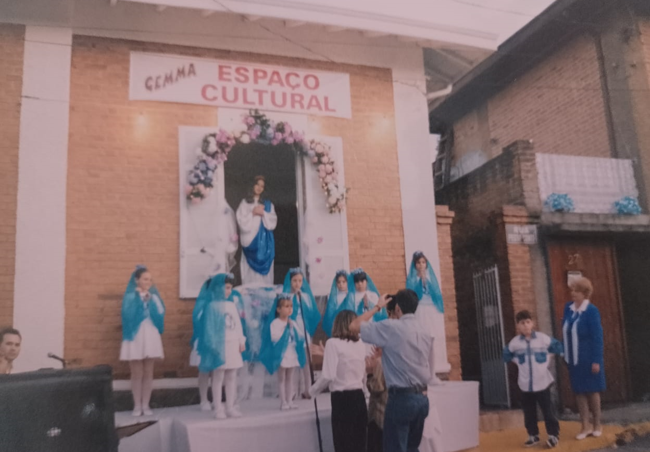
Sua atuação nesse cenário teve início no ano de 1997, quando os festeiros, da ocasião, lançaram um convite aos moradores das ruas pelas quais passava a procissão, visando incentivar o enfeite de suas fachadas.
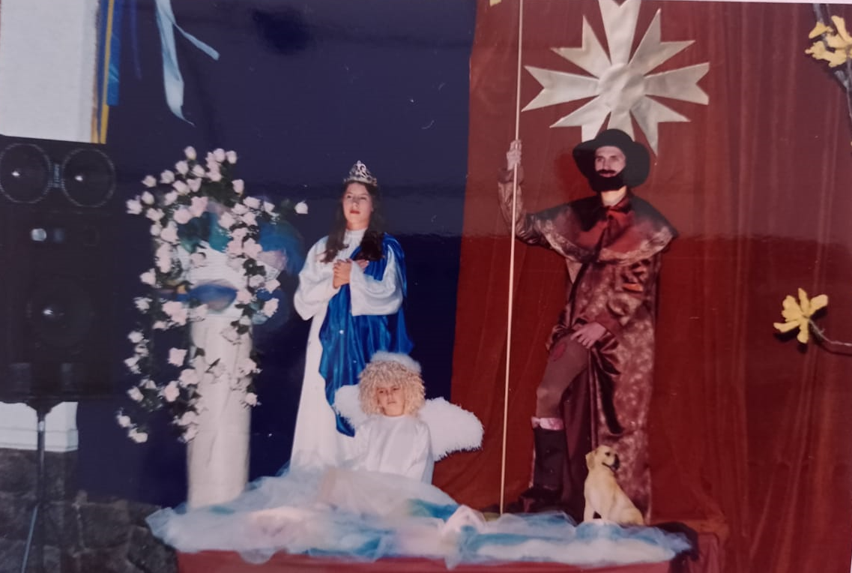
A partir daí, continuou, com carinho e capricho, buscando sempre agregar novos elementos, como corais, cantores, e inclusive, com apoio da comunidade, colocando cadeiras e espaços adequados para recepcionar com acessibilidade as pessoas idosas e portadoras de deficiência, enquanto aguardavam a passagem da procissão.
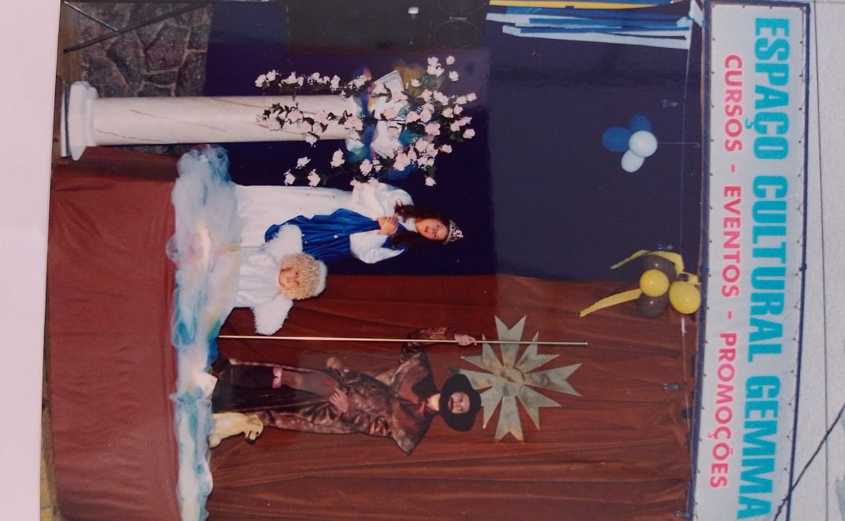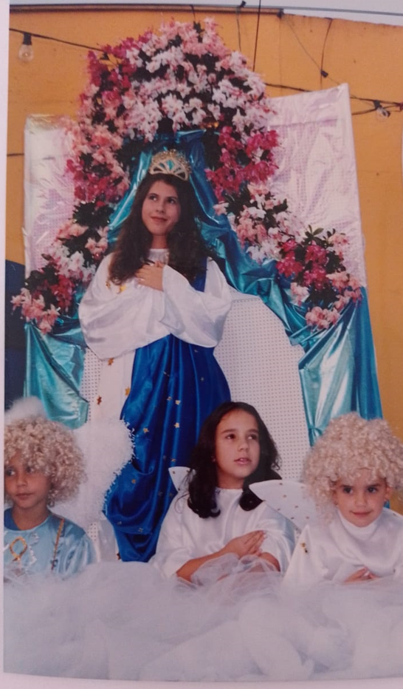
Comandando uma legião de voluntários, ano a ano, doou à cidade e à festividade, além de seu sorriso, uma inesgotável fonte de energia e fé.
Tanto empenho e importância inspiraram e comoveram, justificando a presente Moção.
Ante o exposto, Cláudia Rita Duarte Pedroso, Vereadora da Câmara Municipal da Estância Turística de São Roque, REQUER ao Egrégio Plenário que faça constar, na Ata da presente Sessão, Moção de Congratulações à Gema Masetto Alonso "Dona Gema".

Que da presente seja dada ciência a Senhora Gema Francisca Masetto Alonso.

Sala das Sessões “Dr. Júlio Arantes de Freitas”, 22 de agosto de 2022.

Cláudia Rita Duarte Pedroso
(Dra ClÁudia Pedroso)
Vereadora

PROTOCOLO Nº CETSR 22/08/2022 - 09:26 10594/2022/cg

